КАРДИГАН «peer gynt » • плотность 18×24 • пройма −1 см • XS(S)M(L)XL(XXL)
ОПИСАНИЕ ВЯЗАНИЯ
Стильный кардиган с изящной линией японского плеча станет идеальным дополнением к вашему гардеробу. Благодаря бесшовной технике вязания он выглядит безупречно.
Кардиган вяжется поворотными рядами сверху вниз, используя классическую лицевую гладь, которая придает изделию легкость и утонченность. Рукава выполняются от проймы к манжету по кругу с аккуратными убавками.
Элементы отделки – планка, манжеты, низ изделия и горловина – выполнены резинкой 1×1, что придает кардигану элегантный завершенный вид.
Размеры:
XS (38-40) – обхват груди 75-80 см
S (42-44) – обхват груди 82-88 см
М (46-48) – обхват груди 90-98 см
L (50-52) – обхват груди 100-108 см
XL (54-56) – обхват груди 110 -120 см
XXL (58-60) – обхват груди 120 -130 см
Материалы и инструменты:
- Спицы круговые 4,5 мм для основного вязания, 4.0 мм для резинки манжетов и планки.
- Маркеры, игла, сантиметровая лента, бросовая нить или дополнительная леска, счетчик рядов, 6 пуговиц.
Рекомендованная пряжа и расход: Sandnes Garn Peer Gynt 100% wool (91m/50gr).
Расход 10/11/12/13/14/15 мотков;
Плотность вязания:
18 петель * 24 рядов лицевой гладью в квадрате 10*10 см после ВТО.
Размеры готового изделия указаны в таблице:
 | Обхват груди, см | Ширина изделия, см | Длина по спинке, см | Пройма, см | Длина рукава от горловины, см | Резинка по низу, манжета/планка, обвязка горловины, см | Ширина горловины, см | Ширина рукава у запястья, см
 |  | A | B | C | D | E | G | F
XS | 75-80 | 52-54 | 52 | 20 | 64 | 6-7/3 | 19 | 9
S | 82-88 | 54-56 | 55 | 21 | 65 | 6-7/3 | 19 | 9
M | 90-98 | 60-62 | 58 | 22 | 67 | 6-7/3 | 20 | 10
L | 100-108 | 65-69 | 62 | 24 | 69 | 6-7/3 | 22 | 10
XL | 110-120 | 73-75 | 65 | 26 | 71 | 6-7/3 | 23 | 11
XXL | 120-130 | 79-82 | 67 | 27 | 71 | 6-7/3 | 23 | 11
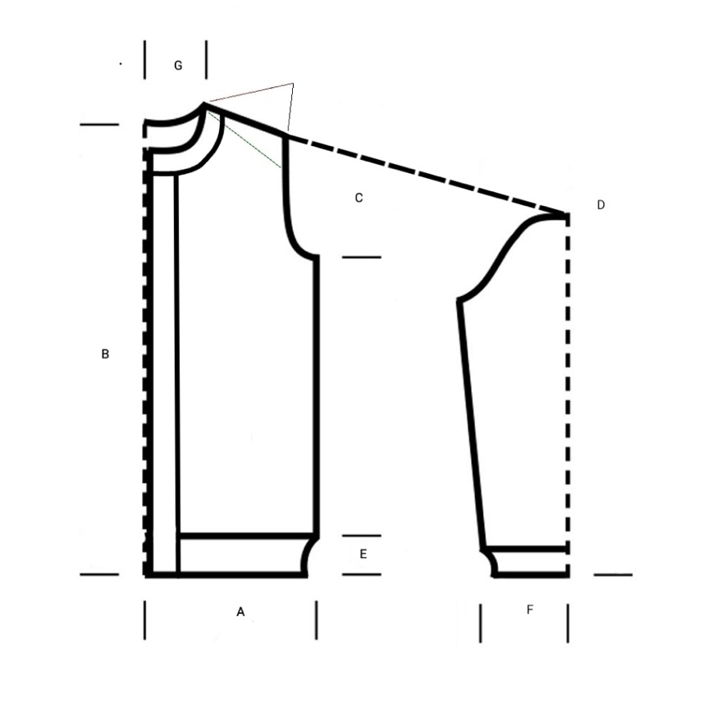
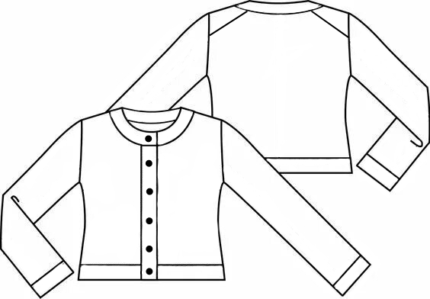
Дополнение:
Основной узор - лицевая гладь.
При круговом вязании лицевые и изнаночные ряды - все петли вяжутся лицевыми. При поворотном вязании - в лицевых рядах все петли вяжутся лицевыми. В изнаночных - изнаночными.
Важно! Для облегчения набора петель для последующей работы с рукавами и горловиной кромочные провязывать! В лицевых рядах кромочные вяжем лицевыми, в изнаночных – изнаночными.
Прибавки на скосах и горловине делаются из протяжек, провязываются скрещенными лицевыми в лицевых рядах и скрещенными изнаночными в изнаночных рядах.
Резинка 1*1 - чередуются 1 лиц, 1 изн. до конца ряда.
Резинка 1*1 на рукавах заканчивается 2 рядами полой резинки (1 ряд – лиц. снять (нить за работой), изн. 2 ряд - лиц. провязывать лицевой, изн. снять (нить перед работой).
Резинка для низа изделия и планок 1*1 заканчивается полой резинкой (1 и 2 ряд – лиц. снять (нить за работой), изн.).
Петли закрываются при помощи иглы.

Условные обозначения:
лиц. – лицевая петля
изн. – изнаночная петля
р. - ряд
2ВмЛЛ – 2 петли провязать вместе лицевой с наклоном влево
2ВмЛП – 2 петли провязать вместе лицевой с наклоном вправо
кром. – кромочная петля
ПрЛЛ – прибавить 1 лиц. с наклоном влево из протяжки
ПрЛП – прибавить 1 лиц. с наклоном вправо из протяжки
ПрИП – прибавить 1 изн. с наклоном вправо из протяжки
ПрИЛ – прибавить 1 изн. с наклоном влево из протяжки.
НПР – нить перед работой
НЗР – нить за работой
Ход работы:
Спинка.
Набрать 26(28)30(32)34(34) петли (включая кромочные) обычным способом. Провязать установочный ряд изнаночными петлями.
Скосы.
Приступаем к оформлению скосов плеча на спинке.
1 ряд (лиц): 3 лиц., ПрЛЛ, вяжем лиц. все петли, пока на спице не останется 3 петли, ПрЛП, 3 лиц.
2 ряд (изн): 3 изн., ПрИП, вяжем изнаночными все петли, пока на спице не останется 3 петли, ПрИЛ, 3 изн.
Всего сделать 24/25/28/31/34/38 прибавок с каждой стороны. В размере XS провязать последний изнаночный ряд без изменений. После всех прибавок на спицах 74/78/86/94/102/110 п. Скосы закончены.

Проймы.
Приступаем к вязанию пройм.
Для начала вяжем прямо лицевой гладью 18/20/22/22/22/22 р.
Далее приступаем к прибавкам.
1 группа прибавок:
1 ряд (лиц.): 3 лиц., ПрЛЛ, вяжем лиц. все петли, пока на спице не останется 3 петли, ПрЛП, 3 лиц.
2 ряд (изн.)- все петли изн.
3 ряд – все лиц.
4 ряд – все изн.
Количество петель на спицах 76/80/88/96/104/112
2 группа прибавок:
5 ряд – как 1-й
6 ряд – как 2-й
7 ряд – как 1-й
8 ряд – как 2-й
Количество петель на спицах 80/84/92/100/108/116.
3 группа прибавок:
Прибавляем по 1 петле с обеих сторон в каждом ряду.
9 ряд (лиц): 3 лиц., ПрЛЛ, вяжем лиц. все петли, пока на спице не останется 3 петли, ПрЛП, 3 лиц.
10 ряд (изн): 3 изн., ПрИП, вяжем изн. все петли, пока на спице не останется 3 петли, ПрИЛ, 3 изн.
Далее повторяем ряды 9 и 10 еще 1 раз для размеров XS, S, M – всего провязано 12 рядов и 2 раза для размеров L, XL, XXL – всего провязано 14 рядов.
На спицах 88/92/100/112/120/128 п. Верхняя часть спинки готова, рабочую нить обрезать.
Перед.
Правая сторона переда.
Вязание начинаем от нового мотка. Располагаем спинку лицевой стороной к себе и поднимаем петли по скосу от проймы к горловине (справа налево). Из каждого ряда поднимаем 1 петлю + 1 петля от прямой части проймы. Итого: 24/25/29/32/35/38 п.
Установочный ряд (изнаночная сторона) – все петли провязать изнаночными.
1 ряд (лиц): 3 лиц., 2ВмЛЛ, далее все петли вяжем лиц.
2 ряд (изн): все петли изн.
3 ряд: все петли лиц.
4 ряд: все петли изн.
Повторить ряды с 1 по 4-й еще 3 раза для всех размеров (всего 16 р.), на спицах 20/21/25/28/31/34 петель.
Далее начинаем формировать вырез горловины.
17 ряд (лиц): 3 лиц., 2ВмЛЛ, далее вязать все петли лиц, пока на левой спице не останется 3 петли, ПрЛП, 3 лиц.
18 ряд (изн): все петли изн.
19 ряд (лиц): все петли лиц., пока на левой спице не останется 3 петли, ПрЛП, 3 лиц.
20 ряд (изн): все петли изн.
Повторить ряды с 17 по 20-й еще один раз. Всего 24 р.
На спицах 22/23/27/30/33/36 п.
25 ряд (лиц.): 3 лиц., 2ВмЛЛ, далее вязать все петли лиц., пока на левой спице не останется 3 петли, ПрЛП, 3 лиц.
26 ряд (изн.): 3 изн., ПрИП, далее все петли изн. до конца ряда.
27 ряд (лиц.) все петли лиц., пока на левой спице не останется 3 петли, ПрЛП, 3 лиц.
28 ряд (изн.): 3 изн., ПрИП, далее все петли изн. до конца ряда.
29 ряд – как 27-й
30 ряд – как 28-й
Повторить ряды с 29 по 30-й еще один раз для размеров XS, S, M и 2 раза для размеров L, XL, XXL.
Итого 32/32/32/34/34/34 ряд. На спицах 29/30/34/39/42/45 петель.

На 33/33/33/35/35/35 ряду провязать все петли лицевыми, пока на спицах не останется 3 п., сделать прибавку из протяжки с наклоном вправо, 3 лиц., набрать 8/8/9/9/10/10 воздушных петель с помощью доп. нити (этот ряд считать первым). Далее ещё 17(19)21(21)21(21) р → всего провязать по прямой всего 18/20/22/22/22/22 р.
На спицах 38/39/44/49/53/56 петель.

Далее сделать прибавки аналогично прибавкам на пройме спинки.
1 группа прибавок:
1 ряд (лиц): 3 лиц, ПрЛЛ, вяжем лиц. все петли до конца ряда
2 ряд (изн)- все петли изн.
3 ряд – все лиц.
4 ряд – все изн.
Количество петель на спицах 39/40/45/50/54/57 п.
2 группа прибавок:
5 ряд – как 1-й
6 ряд – как 2-й
7 ряд – как 1-й
8 ряд – как 2-й
Количество петель на спицах 41/42/47/52/56/59 п.
3 группа прибавок:
Прибавляем по 1 петле в каждом ряду.
9 ряд (лиц.): 3 лиц., ПрЛЛ, вяжем лиц. все петли до конца ряда.
10 ряд (изн.): все петли вяжем изн. пока на спицах не останется 3 п., ПрИП, 3 изн.
Далее повторяем ряды 9 и 10 еще 1 раз для всех размеров XS, S, M – всего 12 рядов и 2 раза для размеров L, XL, XXL – всего 14 рядов.
Количество петель на спицах 45/46/51/58/62/65 п.
Рабочую нить обрезать.
Левая сторона переда.
Вязание начинаем от нового мотка. Располагаем спинку лицевой стороной к себе и поднимаем петли по скосу от горловины к пройме (справа налево). Из каждого ряда поднимаем 1 петлю + 1 петля от прямой части проймы. Итого: 24/25/29/32/35/38 п.
Установочный ряд (изнаночная сторона) - все петли провязать изнаночными.
Далее следуют убавки.
1 ряд (лиц.): все петли вяжем лиц., пока на спицах не останется 5 петель, 2ВмЛП, 3 лиц.
2 ряд (изн.): все петли изн.
3 ряд: все петли лиц.
4 ряд: все петли изн.
Повторить ряды с 1 по 4-й еще 3 раза для всех размеров (всего 16 р.), на спицах 20/21/25/28/31/34 петель.
Далее начинаем формировать вырез горловины.
17 ряд (лиц.): 3 лиц., ПрЛЛ, далее вязать все петли лиц., пока на левой спице не останется 5 п., 2ВмЛП, 3 лиц.
18 ряд (изн.): все петли изн.
19 ряд (лиц.): 3 лиц., ПрЛЛ, все остальные петли лиц.
20 ряд (изн.): все петли изн.
Повторить ряды с 17 по 20-й еще один раз. Всего 24 р. На спицах 22/23/27/30/33/36 п.
25 ряд (лиц.): 3 лиц., ПрЛЛ, далее вязать все петли лиц., пока на левой спице не останется 5 п., 2ВмЛП, 3 лиц.
26 ряд (изн.): все петли изн., пока на спицах не останется 3 п., ПрИЛ, 3 изн.
27 ряд (лиц.) 3 лиц., ПрЛЛ, все петли лиц. до конца ряда
28 ряд (изн.): все петли изн., пока не останется 3 п., ПрИЛ, 3 изн.
29 ряд – как 27-й
30 ряд – как 28-й
Повторить ряды с 29 по 30-й еще один раз для размеров XS, S, M и 2 раза для размеров L, XL, XXL. Итого 32/32/32/34/34/34 р. На спицах 29/30/34/39/42/45 петель.
На 32/32/32/34/34/34 р. в конце ряда набрать 8/8/9/9/10/10 воздушных петель с помощью доп. нити. На 33/33/33/35/35/35 р. провязать набранные воздушные петли лиц., 3 лиц., ПрЛЛ, все оставшиеся петли лиц. (этот ряд считать первым).
Далее ещё 17(19)21(21)21(21) р → всего провязать по прямой всего 18/20/22/22/22/22 р.
На спицах 38/39/44/49/53/56 петель.
Далее сделать прибавки аналогично прибавкам на пройме спинки.
1 группа прибавок:
1 ряд (лиц): 3 лиц, ПрЛЛ, вяжем лиц. все петли до конца ряда
2 ряд (изн)- все петли изн.
3 ряд – все лиц.
4 ряд – все изн.
Количество петель на спицах 39/40/45/50/54/57 п.
2 группа прибавок:
5 ряд – как 1-й
6 ряд – как 2-й
7 ряд – как 1-й
8 ряд – как 2-й
Количество петель на спицах 41/42/47/52/56/59 п.
3 группа прибавок:
Прибавляем по 1 петле в каждом ряду.
9 ряд (лиц.): 3 лиц., ПрЛЛ, вяжем лиц. все петли до конца ряда.
10 ряд (изн.): все петли вяжем изн. пока на спицах не останется 3 п., ПрИП, 3 изн.
Далее повторяем ряды 9 и 10 еще 1 раз для всех размеров XS, S, M – всего 12 рядов и 2 раза для размеров L, XL, XXL – всего 14 рядов.
Количество петель на спицах 45/46/51/58/62/65 п.
Рабочую нить не обрезать.
Соединение полочек и спинки.
Кромочные петли в лицевых рядах вяжем лицевыми в изнаночных изнаночными.
1 ряд: Провязать петли левой полочки лиц., набрать 4/4/6/6/8/8 воздушных петель, провязать петли спинки, затем набрать 4/4/6/6/8/8 возд. петель для следующего подреза и петли правой полочки. В середине петель обоих подрезов установить маркеры (этот ряд считать первым).
Количество петель на спицах 186/192/214/240/260/274 п.
Вязать поворотными рядами с 2 - 6 ряд.
Сделать убавки в 7-м р. с обеих сторон от маркеров след. образом: петли левой полочки лиц., не довязывая 3 п. до маркера середины первого подреза, 2ВмЛЛ, 1 лиц., маркер, 1 лиц., 2ВмЛП, петли спинки лиц. не довязывая 3 п. до маркера середины второго подреза, 2ВмЛЛ, 1 лиц., маркер, 1 лиц., 2ВмЛП, лиц. до конца ряда.
Сделать еще 2/2/3/3/4/4 убавки в каждом 11-м р. (лицевом ряду).
*Ряд, в котором делаются первые убавки, считается 1-м. Таким образом, следующие убавки сделать в 17-м, 27-м, 37-м и т.д рядах.
Количество петель на спицах 174/180/198/224/240/254 п.
Всего провязать 65(67)72(73)75(75) рядов. Поменять спицы на 4 мм. Провязать резинкой 1*1 17 рядов и 2 р. полой резинкой (1 и 2 ряд – лиц. снять (нить за работой), изн.).
Закрыть петли иглой.

Рукава.
Присоединить новую нить в центре подреза, и спицами начинаем поднимать петли основным размером спиц (4.50 мм): из петель подреза 2/2/3/3/4/4 петли. Далее придерживаться основного ритма набора петель: из четырех рядов набираем 3 петли (3 петли поднять, 1 пропустить).
Всего на спицах 78/80/84/88/92/96/петель.
Окат рукава сформировать с помощью укороченных рядов с шагом в 2 петли. Можете использовать любой удобный для вас метод, например немецкий способ укороченных рядов.
Видео Немецкий способ укороченных рядов:
https://youtu.be/z-E3YSHPQYs?si=5xvmYK0-iF1ek3Wl
В ходе вязания первого укороченного ряда разделить петли на две части, отметив маркерами начало ряда (в центре подреза) и середину оката рукава: от маркера начала ряда отсчитайте 39/40/42/44/46/48 петли, маркер вершины рукава, 39/40/42/44/46/48 п.
Укороченный ряд 1 (лиц.): МНР, 39/40/42/44/46/48 лиц., поставить маркер вершины, 16/16/17/18/19/20 лиц., развернуть вязание на изнаночную сторону.
Укороченный ряд 2 (изн.): снять петлю, натянуть нить назад до появления «ножек», вязать в обратную сторону до маркера вершины плеча, переснять маркер, 16/16/17/18/19/20 изн., развернуть вязание на лицевую сторону.
Укороченный ряд 3 (лиц.): снять петлю, натянуть нить вперед до появления «ножек», вязать лиц. до маркера вершины, 15/15/16/17/18/19 лиц., провязать «ножки», 2 лиц., развернуть вязание.
Укороченный ряд 4 (изн.): снять петлю, натянуть нить назад до появления «ножек», вязать в обратную сторону до противоположных «ножек», провязать их как 1 изнаночную, 2 изн., развернуть вязание.
Далее повторять вязание с разворотами, каждый раз добавляя по 2 петли, пока на спицах до маркера начала ряда не останется 1-2 петли. После чего перейти к круговому вязанию.
Переход от поворотного вязания к круговому:
Провязать 6 рядов по кругу лицевыми. Далее ряд с убавками.
Ряд с убавками: МНР переснять, 1 лиц., 2ВмЛП, вяжем лиц., пока перед маркером не останется 3 петли, 2ВмЛЛ, 1 лиц. Всего убавили 2 петли.
Далее 6 рядов по кругу лицевыми. Сделать убавки.
Убавки далее продолжить делать в каждом 8-м ряду. Вязать на необходимую длину, закончить резинкой 15 р., 2 р. полой резинкой, закрыть петли иглой.

Второй рукав вязать аналогично.

Обвязка горловины.
Набрать петли на спицы 4 мм. Вязание располагается к вам лицевой стороной. Из воздушных петель левой полочки набрать по 1-й петле (8/8/9/9/10/10), далее по левой полочке поднимаем петли с шагом 3/1 (3 петли поднять, 1 петлю пропустить), по спинке – из каждой петли. Из правой полочки поднимаем петли с шагом 3/1.
Общее количество петель должно быть нечетным.
Видео поднятия петель с шагом/пропуском петель:
https://youtu.be/31TrqZRWRnA?si=t3MGwrFuijbcwtwe
Провязать установочный изнаночный ряд: провязывайте кромочные изнаночными петлями в изнаночных рядах и кромочные лицевыми петлями в лицевых рядах. Изн.ряд: кромочная, далее вяжете нечетное количество петель резинкой 1*1, кромочная. Вяжите резинку 1*1 еще 7 рядов. Далее вяжем 2 установочных ряда полой резинкой перед закрытием иглой. Последний 10 ряд – закрытие иглой.

Планки.
Пуговицы будут располагаться на левой полочки, отверстия для пуговиц на правой.
Работа выполняется снизу от края кардигана поднимаясь вверх к горловине. Поднимайте по 1 петле на каждый ряд (как показано на картинке или видео). Необходимо, чтобы количество рядов кардигана и планки совпадало.
Видео поднятия петель планки: https://youtu.be/TaqZfZJNoCw?si=ZK7g_E8L-T5RaNmL
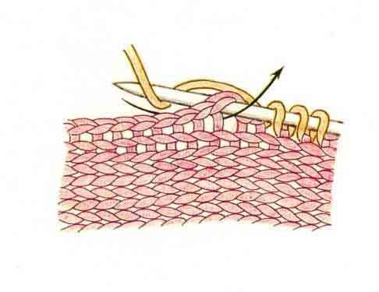
Ход работы:
На спицы 4 мм с длинной леской поднять по 1 п из каждой петли по краю левой полочки.
Окончательное количество петель будет зависеть от длины кардигана.
Отрезать нить оставив 10-15 см.
Перед началом работы отметьте маркерами места расположения 5 х петель на
левой стороне переда. Нижняя пуговица должна находиться в 3.5-4 см от края резинки, а верхняя пуговица должна находиться в 3 см от края горловины. Остальные маркеры расположите
так, чтобы между пуговицами было равное расстояние. Описание работы отверстиями для пуговиц вы найдете ниже.
Присоединить нить и набрать 15 новых петель на ту же спицу, что и петли вдоль краев полочек,
итальянским набором. При этом первая и последняя петли из набранных будут изнаночными.

Планка переда вяжется поворотными рядами двойной резинкой, при этом в лицевых рядах
последняя из 15 петель провязывается вместе лицевой с соответствующей петлей из набранных
вдоль края полочки. Для вязания планки используется дополнительная чулочная спица.
Вяжем планку на правой полочке:
1. Разверните вязание на изнаночную сторону, спица в правой руке, на нее набираем 15 петель итальянским способом.
2. Разворачиваем вязание на лицевую сторону. Возьмите дополнительную спицу.
3. 1 ряд (лицевой): *1 лиц, 1 петлю снять НПР*, чередуйте так пока на левой спице не останется 1 петля. Провяжите ее вместе с ранее поднятой петлей на планке лицевой петлей, разверните вязание на изнаночную сторону.
4. 2 ряд (изнаночный): петлю снять НПР, *1 лиц, 1 петлю снять НПР* последнюю петлю в этом ряду снять не провязывая НПР. Развернуть вязание на лицевую сторону.
5. Повторяйте чередовать пункт 3 и 4 до конца полочки. Не забывайте, что на правой полочке мы делаем отверстия для пуговиц.
6. Закрыть петли с лиц. стороны, используя итальянский способ. Когда останутся 2 последние петли (провяжите их вместе
лицевой за заднюю стенку).
Вяжем планку на левой полочке:
1. Вязание на лицевой стороне. На правую спицу наберите 15 петель итальянским способом.
2. Разворачиваем вязание на изнаночную сторону. Возьмите дополнительную спицу.
3. 1 ряд (изнаночный): * 1лиц, 1 петлю снять НПР*, *, чередуйте так пока на левой спице не останется 1 петля. Провяжите ее вместе с ранее поднятой петлей на планке изнаночной петлей, разверните вязание на лицевую сторону.
4. 2 ряд (лицевой): петлю снять НЗР, *1 лиц, 1 петлю снять НПР*, последнюю петлю в этом ряду снять не провязывая НПР. Развернуть вязание на изнаночную сторону.
5. Чередуйте пункт 3 и 4 до конца полочки. На левой планке отверстий для пуговиц нет. Вяжем до конца полочки.
6. Закрыть петли с лиц. стороны, используя итальянский способ. Когда останутся 2 последние петли (провяжите их вместе
лицевой за заднюю стенку).
Видео набора петель итальянским способом и вывязывание планки: https://www.youtube.com/watch?v=yQkI9K2WhKI

Отверстия для пуговиц.
Отверстия для пуговиц образуется за счет разделения полотна планки на две части и раздельного вязания
этих сторон (см. видео https://www.youtube.com/watch?v=Ir28MBj0qJk). Начало работы над петлей – в месте, где вы заранее поставили маркер.
Разделите планку на 2 части: 1 часть = 8 петель, 2 часть = 7 петель.
Вяжем 1 часть:
1. p (лицевой): * 1 лиц, 1 петлю снять НПР *, повт. * - * 4 раза. Повернуть вязание.
2. p (изнаночный): * 1 лиц, 1 петлю снять НПР *, повт. * - * 4 раза. Повернуть вязание.
Повторить 1 - 2 ряды 3 раза (т.е. связать всего 6 рядов). Если хотите сделать петли побольше, провяжите 8 рядов.
Далее провязать лицевой ряд еще раз, так чтобы рабочая нить была посередине петель планки. Отрезать нить.
Теперь связать 2 часть планки на оставшихся 7 петлях.
Присоединить новую нить и вязать 2 часть планки:
1. p (лицевой): * 1 лиц, 1 петлю снять НПР *, повт. от * до * 3 раза. Провязать 2 вм. лицевой (т.е. последнюю из 7 п колонны и поднятую петлю из полочки). Повернуть работу на изнаночную сторону.
2. p (изнаночный): *снять 1петлю НПР, 1 лиц *, повт. от * до *,
последнюю петлю в этом ряду снять не провязывая НПР. Развернуть вязание на лицевую сторону.
Повт. 1 - 2 ряды 3 раза (всего 6 рядов провязано).
Провязать 1 ряд (лицевой) еще раз соединяя петли планки с поднятыми петлями полочки. Следующий ряд будет изнаночным, где мы закроем отверстие для пуговицы и продолжим вязать планку.
Соединение частей планки:
1. p (изнаночная): * снять 1 петлю НПР, 1 лиц*, повт. от * до *, последнюю петлю в этом ряду снять не провязывая НПР. Развернуть вязание.
1 петля застежки готова, следующий ряд - лицевой.
Кончик нити остается вверху петли, его нужно будет аккуратно заправить внутрь вязания.
Видео отверстий для пуговиц: https://www.youtube.com/watch?v=Ir28MBj0qJk

